МИНИСТЕРСТВО СОЦИАЛЬНОЙ ЗАЩИТЫ НАСЕЛЕНИЯ РЕСПУБЛИКИ БУРЯТИЯ

АВТОНОМНОЕ УЧРЕЖДЕНИЕ РЕСПУБЛИКИ БУРЯТИЯ
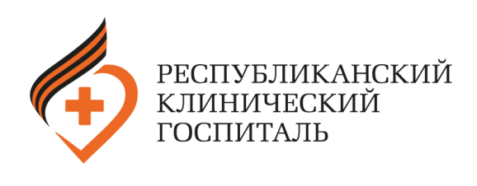  670047, Республика Бурятия  г. Улан-Удэ, ул. Пирогова, д. 30 «А», email: hospital@rkgvv.ru  факс: 8 (3012) 43-73-82  тел: 8 (3012) 43-53-60  № ________ от «______»____________ 2016 г.  На №______________ от _________________ | Министерство социальной защиты населения РБ

«Дополнение к письму
«О проведенной работе по профилактике коррупционных нарушений в 2016 году»

В соответствии с Планом противодействия коррупции на 2016 год, утвержденного 26 января 2016 года, АУ РБ «Республиканский клинический госпиталь для ветеранов войн» сообщает что:
- В Учреждении Приказом руководителя № 63 от 26 января 2016 года определены лица, ответственные за антикоррупционные мероприятия, в том числе и профилактику;
- Ответственным за сотрудничество с правоохранительными органами назначен юрисконсульт, однако, в период с 01.01.2016 по 19.01.2016 правоохранительные органы по вопросам противодействия коррупции в Учреждение не обращались;
- Согласно принципам эффективного менеджмента и внутренним организационным документам в Учреждении существуют стандарты и процедуры обеспечивающие эффективную деятельность;
- В Учреждении 25 января 2016 года Приказом руководителя утвержден Кодекс этики и служебного поведения работников АУ РБ «РКГВВ», с которым работники ознакомлены под подпись;
- В Учреждении отслеживаются случаи возможного конфликта интересов, в 2016 году такие случаи не выявлены;
- В Учреждении не используются неофициальные отчетности и отсутствует факт использования поддельных бланков/документов.

Начальник Л.Э, Шишова

Исп. Кандрашина М.Ю.
Тел. 435060

